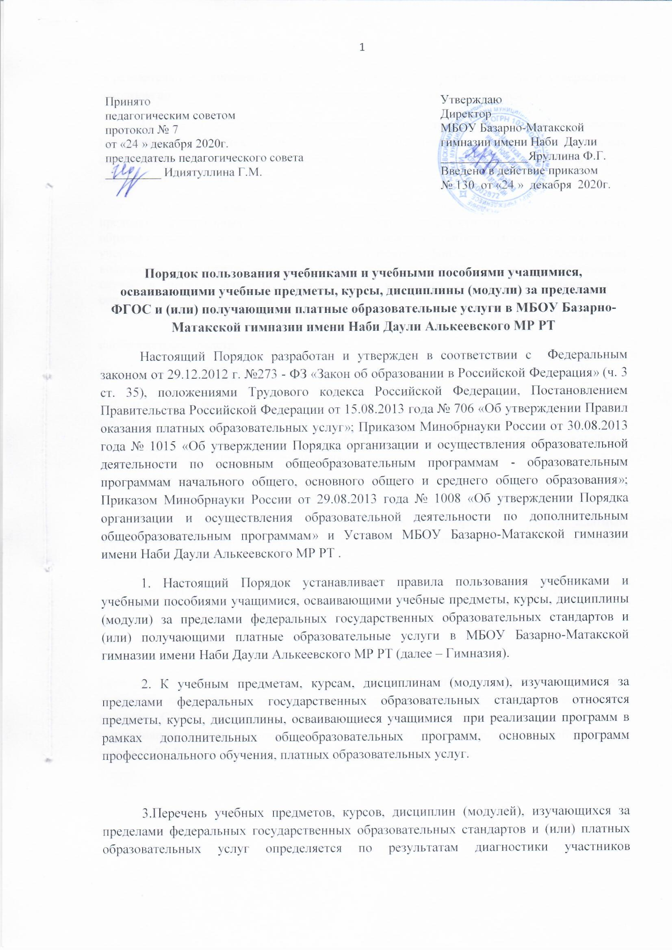
образовательных отношений в срок до начала текущего учебного года и утверждается приказом по гимназии с учетом мнения органа управления образованием.
4.Согласно утвержденного перечня учебных предметов, курсов, дисциплин (модулей), изучающихся за пределами федеральных государственных образовательных стандартов и (или) платных образовательных услуг формируются списки, которые доводятся до сведения учащихся и их родителей (законных представителей).
5.Учащиеся, осваивающие учебные предметы, курсы, дисциплины (модули), за пределами федеральных государственных образовательных стандартов и (или) платных образовательных услуг имеют право бесплатно получать в библиотеке учебники и (или)
учебные пособия при их наличии в библиотечном фонде гимназии в достаточном количестве экземпляров на срок освоения соответствующей программы, в противном случае в первую очередь обеспечиваются категории учащихся, нуждающиеся в социальных мерах поддержки.
6. Гимназия имеет право приобретения учебников и (или) учебных пособий за счет:
внебюджетных средств;
благотворительных средств.
7.В случае приобретения учебников и (или) учебных пособий за счет средств родителей (законных представителей) вопрос об их приобретении родителями (законными представителями) решается самостоятельно. В этом случае учебники и учебные пособия в библиотечный фонд гимназии не передаются.
8.Порядок выдачи/сдачи библиотекой гимназии учебников и учебных пособий по учебным предметам, курсам, дисциплинам (модулям), изучающим за пределами федеральных государственных образовательных стандартов и (или) платным образовательным услугам, определяется соответствующим графиком, утвержденным директором гимназии.
9.Все процедуры, связанные с обслуживанием обучающихся, регулируются Правилами по льзования учебниками, учебными пособиями, средствами обучения и воспитания из фонда библиотеки гимназии.
Сроки действия положения
Срок действия настоящего положения неограничен. По мере необходимости изменения в настоящее положение могут вноситься на основании оформленного протокольного решения Совета гимназии или соответствующими приказами и распоряжениями вышестоящих органов, внесением изменений в Устав МБОУ Базарно-Матакской гимназии имени Наби Даули и вводится в действие приказом директора.

